СХВАЛЕНО  На засіданні педагогічної ради  Менського опорного закладу  загальної середньої освіти  І-ІІІ ступенів ім. Т.Г. Шевченка  Менської міської ради  Протокол від 29 серпня 2024 року №1 | ЗАТВЕРДЖЕНО  рішення 52 сесії  Менської міської ради  8 скликання  27 вересня 2024 року №490
ПОГОДЖЕНО
Начальник Відділу освіти
Менської міської ради
________ Ірина ЛУК’ЯНЕНКО

СТРАТЕГІЯ РОЗВИТКУ

Менського опорного закладу
загальної середньої освіти
І-ІІІ ступенів ім. Т.Г. Шевченка
Менської міської ради
на 2025-2029 роки

Зміст
Перелік скорочень……………………………………………………….. 3
Вступ……………………………..…..………………………………....... 4
Методологія та опис розроблення Стратегії розвитку ……………..… 6
Візитівка закладу освіти………………………………………………… 11
SWOT-аналіз закладу освіти……………………………………….…… 13
Цінності, місія та візія закладу освіти…………………………..…….. 16
Стратегічні, оперативні цілі, завдання розвитку закладу освіти…….. 17
Додаток Перспективний план впровадження Стратегії розвитку Менського опорного закладу загальної середньої освіти І-ІІІ ступенів ім. Т.Г. Шевченка

Перелік скорочень
.
Заклад освіти | Менський опорний заклад загальної середньої освіти  І-ІІІ ступенів ім. Т.Г. Шевченка Менської міської ради
ЗЗСО | заклад загальної середньої освіти
НУШ | Нова українська школа
ООП | особливі освітні потреби
Стратегія розвитку | Стратегія розвитку Менського опорного закладу загальної середньої освіти І-ІІІ ступенів ім. Т.Г. Шевченка Менської міської ради
ШДД | Школа дієвої демократії
DECIDE | Швейцарсько-український проєкт «DECIDE – Децентралізація для розвитку демократичної освіти»

Вступ

Якщо ви можете уявити це, ви можете цього досягти.
Волт Дісней

Менський опорний заклад загальної середньої освіти І-ІІІ ступенів ім. Т. Г. Шевченка (далі – заклад освіти) – комунальний заклад освіти.
Актуальність розроблення Стратегії розвитку закладу освіти зумовлена запитом суспільства на забезпечення сучасної освіти зі збереженням її фундаментальності та врахуванням відповідних державних і особистісних потреб та інтересів учнів/учениць. Сьогодення вимагає від закладу освіти не лише сталого розвитку, але й адаптації до змін у сучасному суспільстві. Тому розроблення Стратегії розвитку Менського опорного закладу загальної середньої освіти І-ІІІ ступенів ім. Т.Г. Шевченка Менської міської ради (далі – Стратегія розвитку) на 2025-2029 роки є необхідним і важливим кроком для забезпечення відповідності закладу освіти вимогам і стандартам якості освіти. Це сприятиме розвитку ключових компетентностей та забезпеченню задоволення освітніх потреб учнів/учениць, батьківської спільноти й громади загалом.
Розроблення Стратегії розвитку є важливим кроком для підвищення конкурентоспроможності та формування в учнів/учениць навичок, необхідних для самостійного навчання протягом усього життя, адже цей документ ґрунтується на ретельному аналізі сучасних тенденцій у галузі освіти, результатів попередніх досягнень закладу освіти, а також містить стратегічні напрямки, оперативні цілі та широкий спектр заходів, спрямованих на досягнення найвищих результатів у всіх аспектах освітньої діяльності закладу освіти.
Стратегія розвитку передбачає активне впровадження інноваційних та сучасних педагогічних методик і технологій, спрямованих на розвиток пізнавальної активності, креативності, критичного мислення та інших наскрізних умінь і навичок учнів/учениць. Цей документ спрямовує діяльність закладу освіти на забезпечення належних умов для фізичного, психологічного, інтелектуального та соціального розвитку здобувачів/здобувачок освіти.
Стратегія розвитку враховує важливість створення безпечного комфортного освітнього середовища, щоб учні/учениці могли почувати себе захищеними під час освітнього процесу.
Заклад освіти планує зміцнення партнерських відносин з іншими освітніми установами, громадськими організаціями та підприємствами громади з метою реалізації спільних проєктів і програм.
Для забезпечення успішної реалізації Стратегії розвитку заплановано систематичне оцінювання та вивчення стану її виконання з метою своєчасного коригування та вдосконалення.
Основні результати Стратегії розвитку передбачають удосконалення й осучаснення освітнього середовища та підвищення якості надання освітніх послуг в умовах воєнного стану та майбутніх викликів.
Стратегія розвитку Менського опорного закладу загальної середньої освіти І-ІІІ ступенів ім. Т.Г. Шевченка Менської міської ради розроблена за експертної та організаційної підтримки швейцарсько-українського проєкту «DECIDE – Децентралізація для розвитку демократичної освіти» (далі - проєкт DECIDE), що впроваджується в Україні Консорціумом у складі ГО «DOCCU» та Цюрихського педагогічного університету за підтримки Швейцарії.

Методологія та опис розроблення Стратегії розвитку
Стратегія розвитку Менського опорного закладу загальної середньої освіти І-ІІІ ступенів ім. Т. Г. Шевченка розроблена відповідно до:
- Законів України «Про освіту», «Про повну загальну середню освіту»;
- Розпорядження Кабінету Міністрів України від 14 грудня 2016 р.
№ 988-р «Про схвалення Концепції реалізації державної політики у сфері реформування загальної середньої освіти «Нова українська школа» на період до 2029 року»;
- Постанови Кабінету Міністрів України від 30 грудня 2015 року № 1187 «Про затвердження Ліцензійних умов провадження освітньої діяльності»;
- чинних державних стандартів загальної середньої освіти та інших нормативно-правових актів, що регулюють діяльність закладів загальної середньої освіти з урахуванням:
- європейського вектора розвитку освіти України;
- науково обґрунтованих підходів до функціонування закладів загальної середньої освіти.
У процесі розроблення Стратегії розвитку було дотримано таких принципів:
- Прозорості та публічності:
  - Усі етапи розроблення Стратегії розвитку супроводжувалися інформаційною кампанією на офіційному сайті закладу освіти та в соціальних мережах.
- Демократії і прав людини:
  - Забезпечувалося право всіх учасників/учасниць освітнього процесу на добровільну участь у всіх заходах.
  - Гарантувалася самостійність у виборі інструментів роботи та їх адаптація до реальних умов.
- Локальності:
  - Відбувалося узгодження зі стратегічними документами на рівні територіальної громади.
  - Враховувався програмно-цільовий підхід до управління задля забезпечення належного фінансування розвитку закладу освіти.
- Уніфікації критеріїв та індикаторів розвитку освіти.
- Партисипації:
  - Було залучено учасників/учасниць освітнього процесу (учнів/учениць, батьків, педагогічних та непедагогічних працівників/працівниць, членів/членкинь Піклувальної ради, представників/представниць органів місцевої влади та інших) до значущої різноманітної продуктивної діяльності, ухвалення та реалізації рішень.
- Гендерної рівності.

Етапи розроблення
- Підготовчий. Формування робочої групи з розроблення проєктів Стратегії розвитку та Перспективного плану її впровадження:

- забезпечено ефективну комунікацію з усіма учасниками/учасницями процесу над розробленням проєктів Стратегії розвитку та Перспективного плану її впровадження;
- об’єднано зусилля всіх зацікавлених сторін для спільної роботи над проєктами Стратегії розвитку та Перспективним планом її впровадження;
- створено робочу групу з учасників/учасниць освітнього процесу, чітко визначено повноваження та завдання кожного члена/членкині робочої групи щодо розроблення проєктів Стратегії розвитку та Перспективного плану її впровадження (наказ керівника закладу освіти від 19.03.2024 року №53 “Про створення робочої групи” https://menskazosh.blogspot.com/2024/03/blog-post.html);
- створено на офіційному сайті закладу освіти спеціальний розділ, присвячений Стратегії розвитку;
- забезпечено доступ до інформації про проєкт Стратегії розвитку для всіх зацікавлених сторін.
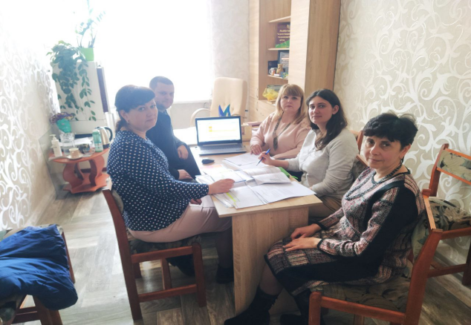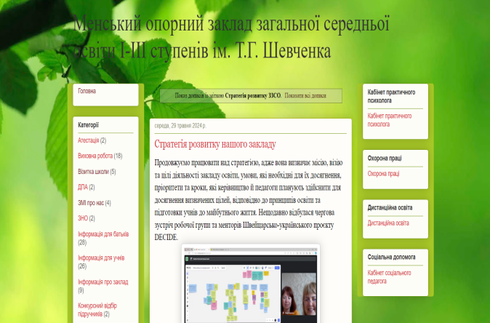
2. Розроблення Профілю закладу освіти на основі проведеного діагностування та оцінювання задля визначення векторів розвитку:
- розроблено Профіль закладу освіти: цей документ чітко описує поточний стан закладу освіти, окреслює можливості та загрози його розвитку;
- проведено опитування учасників/учасниць освітнього процесу: залучено до опитування учнів/учениць, педагогічних працівників/працівниць та батьків;
- презентовано та обговорено Профіль закладу освіти та результати опитування: представлено розроблений Профіль закладу освіти та результати опитування всім зацікавленим сторонам та проведено відкрите обговорення, де кожен і кожна мав/мала можливість висловити свою думку;
- організовано семінар з оцінювання, присвячений аналізу стартових умов для стратегічного планування розвитку закладу освіти. Був використаний інструмент SWOT-аналізу, який допоміг чітко окреслити сильні та слабкі сторони притаманні закладу освіти, зовнішні можливості, якими він може скористатися, та загрози, з якими стикається.
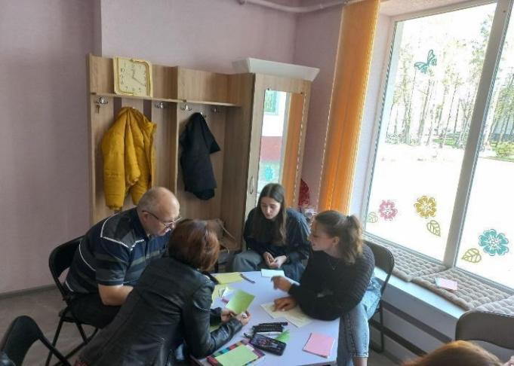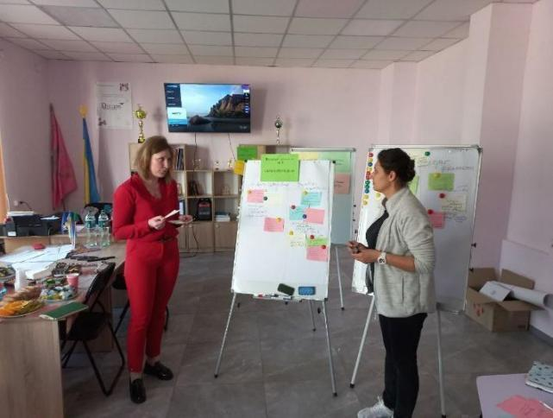
3. Визначення цінностей, місії, візії (стратегічного бачення), розроблення стратегічних напрямів та оперативних цілей розвитку, обговорення проєкту Стратегії розвитку:
Визначено ключові компоненти Стратегії розвитку закладу освіти:
- Цінності:
- визначено та сформульовано ключові цінності, які ґрунтуються на принципах демократії та гендерної рівності.
- Місія та візія:
- визначено місію діяльності закладу освіти;
- сформульовано чітке уявлення про бажане майбутнє закладу освіти.
- Стратегічні та оперативні цілі:
- визначено стратегічні цілі, які сприяють реалізації візії;
- сформульовано оперативні цілі;
- розроблено конкретні завдання.
- Обговорення проєкту Стратегії розвитку:
- членам/членкиням спільноти закладу освіти (учням/ученицям, батькам, педагогам/педагогиням) запропоновано висловити свої думки та зауваження щодо проєкту Стратегії розвитку за допомогою онлайн-опитування;
- зібрано та проаналізовано відгуки для вдосконалення проєкту Стратегії розвитку.
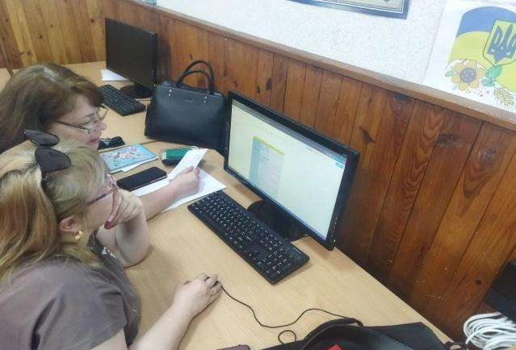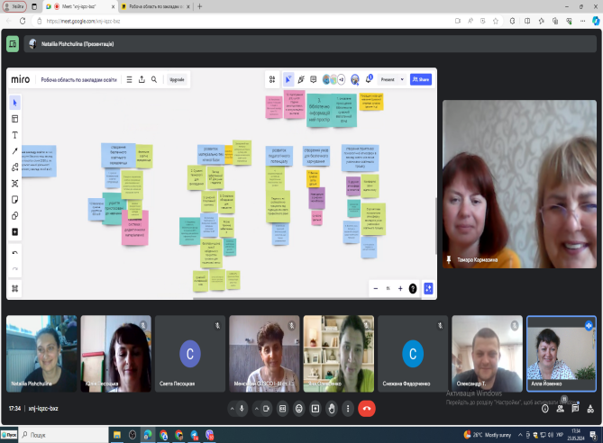
4. Розроблення проєкту Перспективного плану впровадження Стратегії розвитку через реалізацію проєктів розвитку:
- організовано збір проєктних ідей за стратегічними напрямками та оперативними цілями розвитку закладу освіти із залученням усіх зацікавлених учасників/учасниць освітнього процесу;
- на основі зібраних ідей розроблено проєкт Перспективного плану впровадження Стратегії розвитку закладу освіти на 2025-2029 роки;
- проєкт Перспективного плану впровадження Стратегії розвитку оприлюднено на сайті закладу освіти та надіслано всім зацікавленим сторонам;
- організовано обговорення проєкту Перспективного плану за допомогою онлайн-опитування;
- після ґрунтовного обговорення та внесення необхідних правок проєкти Стратегії розвитку та Перспективного плану були схвалені на засіданні педагогічної ради закладу освіти.
Задля впровадження Стратегії розвитку передбачається її затвердження Менською міською радою з подальшим оприлюдненням на офіційному сайті закладу освіти.
Надалі відбудеться процес розроблення проєкту Плану реалізації Стратегії розвитку закладу освіти на поточний навчальний рік, його розгляд та схвалення на засіданні педагогічної ради, затвердження керівником закладу освіти та оприлюднення на офіційному сайті закладу освіти.
Протягом терміну впровадження Стратегії розвитку здійснюватиметься постійний моніторинг, що дозволить контролювати впровадження Стратегії розвитку та здійснювати оцінку отриманих результатів.
Буде створено моніторингову групу, яка на підставі застосування визначених індикаторів результатів здійснюватиме оцінку ефективності виконання завдань та досягнення цілей.
Визначення індикаторів відбувається на підставі застосування системи уніфікованих критеріїв та індикаторів розвитку освіти: критеріїв нормативних вимог, критеріїв впровадження Школи дієвої демократії, оцінки розвитку освіти, критеріїв оцінки розвитку освіти, розроблених експертами Швейцарсько-український проєкту DECIDE - «Децентралізація для розвитку демократичної освіти».
Моніторинг буде здійснюватися із застосуванням інструментів опитування учасників/учасниць освітнього процесу, спостереження та вивчення документації.
Результати моніторингу буде оприлюднено на офіційному сайті закладу освіти та обговорено на засіданні педагогічної ради.
Упродовж реалізації Стратегії розвитку буде здійснено два види оцінювання: поточне (за результатами моніторингу виконання Плану реалізації Стратегії розвитку) та заключне (за результатами моніторингу виконання Перспективного плану впровадження Стратегії розвитку).
На основі здійснення оцінювання буде складено проміжний/заключний звіт, який містить результати впровадження Стратегії розвитку. Заключний звіт буде затверджено Менською міською радою та оприлюднено на офіційному веб-сайті закладу освіти.

Візитівка закладу освіти
Назва ЗЗСО | Менський опорний заклад загальної середньої освіти  І-ІІІ ступенів ім. Т.Г. Шевченка
Дата заснування | 1935 рік
Директорка ЗЗСО | Шепель Тамара Іванівна
Ключові  характеристики | Менський опорний заклад загальної середньої освіти  І-ІІІ ступенів ім. Т.Г. Шевченка – найбільший заклад освіти у Менській громаді. Колектив налічує 80 висококваліфікованих та досвідчених педагогічних працівників/працівниць.  У закладі освіти функціонують класи з поглибленим та профільним вивченням предметів: української мови, математики, англійської мови, біології. У межах швейцарсько-українського проєкту DECIDE реалізується курс за вибором «Навчаємось жити в громаді», який сприятиме формуванню активної життєвої позиції, допоможе поглибити громадянську освіту учнівської молоді та усвідомити свою роль і можливості впливу на життя громади. У закладі освіти діють гуртки та секції фізичного, психологічного та патріотичного спрямування. Колектив дбає про створення безпечного комфортного освітнього середовища, тому постійно бере участь у грантових програмах і проєктах для залучення додаткових ресурсів. Результатом такої участі є сучасні спортивні майданчики та інвентар, облаштований простір для молодіжних активностей “DRoom”. Для дітей з особливими освітніми потребами організовані інклюзивні класи та функціонує інклюзивно-ресурсна кімната. У рамках програми «Шкільний автобус» організовано підвезення із сільської місцевості учнів/учениць, педагогічних працівників/працівниць до закладу освіти та філії.  Педагогічний колектив закладу освіти – це колектив однодумців, який успішно вирішує завдання сьогодення і впевнено прямує в майбутнє.
Вислів, який ілюструє місію ЗЗСО | «Освіта – це не підготовка до життя, а саме життя, яке ведеться свідомо і цілеспрямовано»  Джон Дьюї
Фото, яке ілюструє культуру ЗЗСО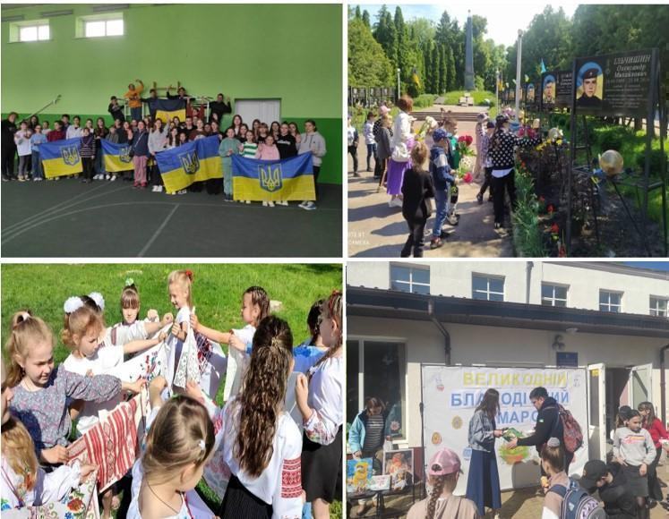
Юридична адреса | 15600, Чернігівська область, Корюківський район, м. Мена, вул. Чернігівський шлях, 11
Контактні дані ЗЗСО | Електронна адреса: menski.registrator@gmail.com  Номер телефону: 0664080009
Шкільні ЗМІ | Шкільний сайт: https://menskazosh.blogspot.com  Рубрика на шкільному сайті ,,Стратегія розвитку ЗЗСО”: https://bit.ly/4e2ZfR2  Офіційна сторінка у фейсбуці:  https://www.facebook.com/profile.php?id=100072267600485
Контактні дані керівника ЗЗСО | Електронна адреса: tamarasepel083@gmail.com  Номер телефону: 0664080009
SWOT-аналіз закладу освіти
Сильні сторони “S” | Слабкі сторони “W”
1. Якісне обладнання більшості навчальних кабінетів та спортивної інфраструктури.  2. Для злагодженої роботи учнівського самоврядування та організації змістовного дозвілля створено середовище для молодіжних комунікацій і творчих активностей «Dream Room».  3. Проводиться систематична робота над покращенням освітнього середовища шляхом залучення коштів спонсорів та результативної участі в різних проєктах.  4. Стала участь педагогічних працівників/працівниць, учнів/учениць закладу освіти в освітніх проєктах всеукраїнського рівня сприяє підвищенню рейтингу.  5. Співпраця закладу освіти з відповідальним бізнесом та органами місцевого самоврядування.  6. Плідна взаємодія адміністрації, педагогічних працівників/працівниць закладу освіти з учнівським та батьківським самоврядуваннями.  7. У закладі освіти ефективно застосовується демократичний стиль управління.  8. Створені належні умови для навчання учнів/учениць з особливими освітніми потребами.  9.Учні/учениці є активними учасниками олімпіад і творчих конкурсів через сформовану внутрішню мотивацію.  10. Зі значним досвідом роботи, висококваліфіковані педагогічні працівники/працівниці.  11. Заклад освіти розташований у центрі міста, що сприяє його наповненню відповідно до проєктної потужності.  12. Наявність активних випускників, які надають інформаційну, експертну, спонсорську та іншу допомогу закладу освіти.  13. Створено умови для організації освітнього процесу в очному і дистанційному режимах, що сприяє збереженню високої якості навчання та соціалізації учнів/учениць в умовах сьогодення.  14. Організований підвіз учнів/учениць із сільської місцевості забезпечує рівний доступ до здобуття якісної освіти.  15. Педагогічні працівники/працівниці закладу освіти додатково підвищують свій професійний рівень завдяки злагодженій співпраці з КУ «Центр професійного розвитку педагогічних працівників Менської міської ради» та КУ «Інклюзивно-ресурсний центр Менської міської ради». | 1. Відсутність обладнаного багатофункціонального простору для позакласних активностей.  2. Приміщення закладу освіти потребує сучасного капітального ремонту та оновлення матеріально-технічного забезпечення.  3. Низька енергоефективність закладу освіти через застарілу систему опалення та відсутність сучасного утеплення будівлі.  4. Застаріле приміщення їдальні та відсутність буфету не дозволяє організувати харчування дітей на належному рівні відповідно до вимог НАССР.  5. Старіння педагогічного колективу може викликати проблеми наступності, що впливає на ефективне виконання функцій відповідно до професійного стандарту.  6. Площа укриття у приміщенні закладу освіти не відповідає наявним потребам. Приміщення орендованих укриттів потребують ремонту для приведення їх у відповідність до нормативних вимог.  7. Архітектурна і технічна доступність приміщень закладу освіти не відповідає стандартам, принципам безбар’єрності та вимогам інклюзивної освіти.  8. Низька швидкість, повільне Wi-Fi з’єднання та нестабільність роботи інтернету.  9. Відсутність кабінету безпеки та фахівця з безпеки.  10. Недостатня відповідність гурткової роботи запитам та потребам учнів/учениць (відсутність гуртків мистецького спрямування).  11. Пасивність частини батьківської спільноти щодо взаємодії з педагогічним колективом.  12. Відсутність програми Політики безпеки та захисту дітей.
Можливості “О” | Загрози “T”
1. Наявність великої кількості проєктно-грантових програм, активні батьки та співпраця з місцевою владою створюють умови для залучення додаткових фінансових ресурсів для оновлення матеріально-технічного та навчально-методичного забезпечення.  2. Академічна свобода педагогічних працівників/працівниць у виборі напрямів, форм та провайдерів підвищення кваліфікації.  3. Наявність на державному рівні освітніх програм, проєктів та ініціатив для педагогічних працівників/працівниць та учнів/учениць надають можливість для розвитку особистісного та професійного потенціалу. | 1. Зменшення фінансування освітньої галузі на державному та місцевому рівнях може призвести до скорочення програм та послуг, а також до зменшення чисельності педагогічних працівників/працівниць і технічного персоналу.  2. Упровадження реформи старшої профільної школи та створення академічного ліцею на базі іншого закладу освіти міста може призвести відтоку учнівського контингенту.  3. Введення воєнного стану не дає можливості відвідувати повноцінні уроки в офлайн форматі, що негативно впливає на психоемоційний стан учнів/учениць.  4. Зниження мотивації та продуктивності педагогічних працівників/працівниць через емоційне виснаження та втому від освітньої діяльності в умовах воєнного стану.  5. Зміни в освітній політиці та вимоги професійного стандарту потребують швидкої адаптації до нових умов педагогічної діяльності.

Цінності, місія та візія закладу освіти
Основні цінності закладу освіти:
- Взаємоповага та підтримка (створення доброзичливої атмосфери та ситуації успіху, за яких кожен учасник/учасниця освітнього процесу відчуває повагу й підтримку).
- Громадська синергія (співпраця всіх учасників/учасниць освітнього процесу та керівництва органів місцевої влади задля досягнення спільних цілей).
- Інноваційність (заклад освіти забезпечує високий рівень освітніх послуг через застосування інноваційних освітніх технологій та сучасних підходів, враховуючи виклики сьогодення).
- Рівність і доступність (рівний доступ до якісної освіти та індивідуальний підхід до всіх учасників/учасниць освітнього процесу, демократичний стиль управління закладом освіти).
- Розвиток (позитивний мікроклімат у закладі освіти сприяє розвитку кожної особистості, а сталий професійний розвиток педагогічних працівників/працівниць забезпечує високий рівень освітньої діяльності, розвиток предметних компетентностей, наскрізних умінь і навичок учнів/учениць).
- Якість (прагнення до найвищих стандартів якості в освітньому процесі та управлінні з метою забезпечення оптимального розвитку кожного/кожної учня та учениці).

Цінності розміщені в алфавітному порядку без ранжування за значущістю.

Місія Менського опорного закладу загальної середньої освіти І-ІІІ ступенів ім. Т.Г. Шевченка Менської міської ради: створення безпечного сучасного освітнього середовища для розвитку особистості, готової до змін у навколишньому світі, саморозвитку та навчання впродовж життя, здатної до співпраці в суспільстві та цивілізованої взаємодії шляхом упровадження толерантної комунікації та партнерства.

Візія Менського опорного закладу загальної середньої освіти І-ІІІ ступенів ім. Т.Г. Шевченка Менської міської ради: Менський опорний заклад загальної середньої освіти І-ІІІ ступенів ім. Т.Г. Шевченка Менської міської ради – це простір для учнів/учениць, високопрофесійних педагогічних працівників/працівниць і батьків, готових до активної взаємодії, в якому створено сучасне освітнє середовище, де учні/учениці набувають та розвивають ключові компетентності, наскрізні вміння і навички, необхідні для успішної самореалізації в суспільстві.

Стратегічні, оперативні цілі, завдання розвитку закладу освіти

Стратегічна ціль | Оперативна ціль | Завдання
І. Безпечне освітнє середовище з сучасною матеріально-  технічною базою | 1.1 Модернізовано інфраструктуру та матеріально- технічну базу закладу освіти з урахуванням інклюзивних потреб | 1.1.1 Модернізовано приміщення закладу освіти відповідно до нормативних вимог та сучасних потреб
 |  | 1.1.2 Побудовано та облаштовано їдальню з урахуванням вимог універсального дизайну та з дотриманням вимог НАССР
 |  | 1.1.3 Модернізовано спортивну інфраструктуру закладу освіти з урахуванням інклюзивних потреб
 |  | 1.1.4 Осучаснено навчальні приміщення відповідно до нормативних вимог та наявних потреб
 |  | 1.1.5 Забезпечено навчальні кабінети необхідним обладнанням, у тому числі мультимедійним, з метою організації навчання відповідно до сучасних потреб та нормативних вимог
 |  | 1.1.6 Створено простір для відпочинку та емоційного розвантаження учасників/учасниць освітнього процесу з урахуванням інклюзивних потреб
 |  | 1.1.7 Підвищено рівень енергонезалежності закладу освіти
 |  | 1.1.8 Активізовано залучення інвесторів та інших стейкхолдерів до розвитку закладу освіти
 | 1.2 Створено  належні умови для забезпечення  фізичної та  інформаційної  безпеки учасників освітнього процесу | 1.2.1 Створено умови для здійснення безперервного освітнього процесу для всіх категорій учнів/учениць, педагогічних працівників/працівниць під час загрози застосування засобів ураження та стихійних лих
 |  | 1.2.2 Розроблено й забезпечено виконання Політики безпеки та захисту дітей в закладі освіти
 |  | 1.2.3 Здійснено комплекс заходів для забезпечення пожежної безпеки, виявлення та передачі сигналу про пожежу, своєчасної евакуації учасників/учасниць освітнього процесу
ІІ. Якісний освітній процес, спрямований на розкриття особистісного потенціалу учнів/учениць, здійснюється кваліфікованими педагогічними працівниками/ працівницями | 2.1 Забезпечено системний підхід до розвитку професійного потенціалу педагогічного колективу та надання якісних освітніх послуг | 2.1.1 Забезпечено ефективний методичний супровід систематичного підвищення кваліфікації та проходження сертифікації педагогічними працівниками/працівницями
 |  | 2.1.2 Запроваджено систему мотиваційних заходів для професійного саморозвитку педагогічних працівників/працівниць
 |  | 2.1.3 Удосконалено систему моніторингу якості надання освітніх послуг
 |  | 2.1.4 Забезпечено системне підвищення якості освітніх послуг шляхом впровадження педагогічними працівниками/працівницями в освітній процес сучасних освітніх технологій
 | 2.2 Забезпечено системний підхід до всебічного розвитку учнів/учениць на засадах педагогіки партнерства | 2.2.1 Розроблено та реалізовано систему заходів щодо розвитку інтересів, здібностей і талантів учнів/учениць
 |  | 2.2.2 Забезпечено впровадження прозорої, об’єктивної та справедливої моделі оцінювання навчальних досягнень учнів/учениць
 |  | 2.2.3 Створено умови для формування в учнів/учениць свідомого ставлення до власних результатів освітньої діяльності та особистого навчального поступу
 |  | 2.2.4 Активізовано взаємодію педагогічних працівників/працівниць, учнів/учениць та батьківської громадськості з питань організації освітнього процесу

Перспективний план
упровадження Стратегії розвитку
Менського опорного закладу загальної середньої освіти І-ІІІ ступенів ім. Т.Г. Шевченка
Менської міської ради
на 2025 - 2029 роки

Стратегічні цілі/ операційні цілі/ завдання/ проєкти розвитку (заходи) | Результат | Індикатор результату | Термін виконання | Відповідальний за виконання | Передбачувані джерела фінансування  Державний бюджет (1)  Обласний бюджет (2)  Місцевий бюджет (3)  Інші джерела, не заборонені законодавством (4)
Стратегічна ціль І. Безпечне освітнє середовище з сучасною матеріально-технічною базою | Освітнє середовище в закладі освіти безпечне, з сучасною матеріально-технічною базою | - Відсоток учасників/учасниць освітнього процесу, які вважають освітнє середовище безпечним, інклюзивним та комфортним (%, за даними опитування) | 2025-2027 | Керівник закладу освіти | 1,3,4
Оперативна ціль 1.1. Модернізовано інфраструктуру та матеріально-технічну базу закладу освіти з урахуванням інклюзивних потреб | Інфраструктура закладу освіти є сучасною, інклюзивною та комфортною для навчання та праці | - Відсоток учнів/учениць з ООП, батьків вважають, що реконструкції здійснено з урахуванням інклюзивних потреб (% за результатами опитування),  - факт завершення модернізації інфраструктури та матеріально-технічної бази закладу освіти (так / ні / частково) | 2025-2027 | Керівник закладу освіти | 1,3,4
Завдання 1.1.1 Модернізовано приміщення закладу освіти відповідно до нормативних вимог та сучасних потреб | Заклад освіти - сучасний функціональний з урахуванням інклюзивних потреб | - Факт завершення реконструкції першого поверху основної будівлі (так/ні),  - факт завершення поточного ремонту рекреацій початкової школи (так/ні),  - факт облаштування багатофункціонального спортивно–культурного простору «МолоДій!» (так/ні),  - кількість проведених заходів різного спрямування в багатофункціональному спортивно–культурному просторі «МолоДій!» протягом навчального року,  - відсоток залучених учасників/учасниць освітнього процесу до заходів у багатофункціональному спортивно–культурному просторі «МолоДій!» (% за результатами опитування) | 2026-2027 | Керівник закладу освіти | 3,4
Проєкт розвитку «Реконструкція першого поверху основної будівлі» (2025-2026)
Проєкт розвитку «Поточний ремонт рекреацій початкової школи» (2025-2026)
Проєкт розвитку «Створення багатофункціонального спортивно–культурного простору «МолоДій!» (2025-2026)
Завдання 1.1.2. Побудовано та облаштовано їдальню з урахуванням вимог універсального дизайну з дотриманням вимог НАССР | Їдальня закладу освіти відповідає вимогам універсального дизайну та системи НАССР | - Зменшено споживання енергії та води (% зменшення за показниками),  - відсоток учасників/учасниць освітнього процесу які вважають, що створено сучасні комфортні умови для споживання та приготування їжі в закладі освіти (% за результатами опитування),  - факт наявності прибудови (так/ні),  - факт здійснення модернізації їдальні (харчоблоку) закладу освіти (так/ні),  - експертні висновки Держпродспоживслужби щодо дотримання вимог безпечного харчування відповідно до НАССР | 2026-2027 | Керівник закладу освіти | 1,3,4
Проєкт розвитку «Відновлення та модернізація їдальні (харчоблоку) закладу освіти» (2025-2026)
Проєкт розвитку «Збільшення площі обідньої зали їдальні через прибудову» (2026-2027)
Завдання 1.1.3. Модернізовано спортивну інфраструктуру закладу освіти з урахуванням інклюзивних потреб | Заклад освіти, в якому модернізована спортивна інфраструктура з урахуванням інклюзивних потреб | - Факт облаштування дитячого ігрового майданчика біля приміщення будівля початкової школи (так/ні),  - факт наявності сучасного міні-футбольного майданчика зі штучною травою (огороджене, освітлене поле) (так/ні),  - факт наявності спортивно-ігрового майданчику з гумовим покриттям для дітей початкової школи (так/ні),  - кількість проведених заходів різного спрямування на багатофункціональному спортивно-ігровому майданчику з гумовим покриттям для учнів/учениць початкової школи,  - відсоток учнів/учениць (в тому числі осіб з ООП), які відвідують спортивну інфраструктуру закладу освіти (моніторинг раз на навчальний рік) | 2025-2027 | Керівник закладу освіти | 3,4
Проєкт розвитку «Облаштування дитячого ігрового майданчика біля приміщення будівлі початкової школи» (2026-2027)
Проєкт розвитку «Будівництво сучасного міні-футбольного майданчика зі штучною травою» (2026-2027)

Завдання 1.1.4. Осучаснено навчальні приміщення відповідно до нормативних вимог та наявних потреб | Навчальні приміщення (кабінети, бібліотека та майстерні закладу освіти) облаштовані відповідно до освітніх потреб | - Факт функціонування слюсарно-столярної, швейної та кулінарної майстерні, лінгафонного кабінету (так/ні),  - факт наявності кабінету безпеки та виконання плану заходів (так/ні/частково),  - факт здійснення реконструкції приміщень бібліотеки з урахуванням інклюзивних потреб (так/ні/частково),  - рівень задоволення потреб учасників освітнього процесу бібліотечним фондом (через опитування),  - відсоток учасників/учасниць освітнього процесу, які підтверджують результативність занять у лінгафонному кабінеті, Smart-класі, бібліотеці Нової української школи | 2025-2027 | Керівник закладу освіти | 3,4
Проєкт розвитку «Сучасні обладнання майстерень для профільного навчання (столярна, швейна, кулінарна майстерні)» (2026-2027)
Проєкт розвитку «Бібліотека Нової української школи – простір для освітніх можливостей кожного учня» (2026-2027)
Проєкт розвитку «Кабінет безпеки» (2025-2026)
Проєкт розвитку «Smart-клас – це реальність!» (2025-2026)
Проєкт розвитку «Сучасний лінгафонний кабінет» (2026-2027)
Завдання 1.1.5 Забезпечено навчальні кабінети необхідним обладнанням, у тому числі мультимедійним, з метою організації навчання відповідно до сучасних потреб та нормативних вимог | Навчання організовано відповідно до сучасних потреб та нормативних вимог | - Відсоток педагогічних працівників/працівниць, що забезпечені комп'ютерним обладнанням для використання в освітньому процесі,  - відсоток навчальних кабінетів, що забезпеченні необхідним обладнанням, у тому числі мультимедійним | 2026-2027 | Керівник закладу освіти | 1,3,4
Проєкт розвитку «Кожний кабінет - результативний простір пізнання» (2025-2027)
Завдання 1.1.6 Створено простір для відпочинку та емоційного розвантаження учасників/учасниць освітнього процесу з урахуванням інклюзивних потреб | В закладі освіти функціонує безбар’єрна зона комфорту «Перезавантаження» | - Факт наявності простору для відпочинку та емоційного розвантаження учасників/учасниць освітнього процесу з урахуванням інклюзивних потреб,  - рівень впливу відвідування зони комфорту «Перезавантаження» на психоемоційний стан учасників освітнього процесу(через опитування) | 2026-2027 | Керівник закладу освіти | 4
Проєкт розвитку «Зона комфорту «Перезавантаження»» (2025-2026)
Завдання 1.1.7  Підвищено рівень енергонезалежності закладу освіти | Заклад освіти енергоефективний | - Факт здійснення ремонту покрівлі основного корпусу закладу освіти (так/ні),  - факт здійснення ремонту зовнішніх стін частини приміщення основного навчального корпусу з утепленням та облаштуванням зовнішніх укосів та системи водостоку (так/ні/частково),  - факт встановлення та функціонування сонячних панелей на даху приміщення основного корпусу (так/ні),  - факт здійснення термомодернізації будівлі майстерень закладу освіти,  - зменшено споживання енергії (% зменшення за показниками) | 2026 -2027 | Керівник закладу освіти | 1,3,4
Проєкт розвитку «Капітальний ремонт покрівлі основного корпусу закладу освіти» (2025-2026)
Проєкт розвитку «Термомодернізація будівлі початкової школи закладу освіти» (2025-2026)
Проєкт розвитку «Термомодернізація будівлі майстерень закладу освіти» (2025-2026)
Проєкт розвитку «Термомодернізація будівлі основної школи (заміна та утеплення покрівлі, фасаду, встановлення енергозберігаючих світлопрозорих огороджуючи конструкцій (вікна, дверні блоки), системи рекуперації тепла» (2025-2026)
Завдання 1.1.8 Активізовано залучення інвесторів та інших стейкхолдерів до розвитку закладу освіти | Здійснено заходи щодо налагодження ефективної фандрайзингової діяльності закладу освіти | - Заклад освіти ефективно залучає додаткові кошти, не заборонені законом, для організації освітнього процесу та сталого розвитку (так/ні/частково),  ● кількість реалізованих закладом освіти фандрайзингових кампаній (од., за рік),  ● кількість залучених коштів, в результаті реалізації закладом освіти фандрайзингових кампаній (за рік),  ● сума коштів, залучених меценатами на розвиток закладу освіти,  ● кількість заходів проведених за участю меценатів (од.) | 2025-2027 | Керівник закладу освіти | 4
Проєкт розвитку «Диверсифікація джерел фінансування: разом до успіху» (2025-2027)
Оперативна ціль 1.2. Створено  належні умови для забезпечення  фізичної та  інформаційної  безпеки учасників/учасниць освітнього процесу | Заклад освіти безпечний для освітнього процесу (фізично та  інформаційно) | - Рівень відчуття фізичної та інформаційної безпеки в освітньому середовищі учасниками освітнього процесу | 2025-2027 | Керівник закладу освіти | 3,4
Завдання 1.2.1. Створено умови для здійснення безперервного освітнього процесу для всіх категорій учнів/учениць, педагогічних працівників/ працівниць під час загрози застосування засобів ураження та стихійних лих | Освітній процес безперервний для всіх категорій учнів/учениць, педагогічних працівників/ працівниць з урахуванням інклюзивних потреб | - Факт завершення будівництва модульного протирадіаційного укриття (так/ні//частково),  - всі категорії учнів/учениць, педагогічних працівників/ працівниць мають безперешкодний доступ до модульного протирадіаційного укриття (так/ні),  - рівень відчуття безпеки всіма категоріями учнів/учениць, педагогічних працівників/ працівниць (так/ні/частково),  - наявність пандусів та поручнів для безперешкодного доступу маломобільних груп населення до укриття (так/ні),  - кількість туалетних кімнат, облаштованих з урахуванням інклюзивних потреб (од.),  - відсоток учасників/ учасниць освітнього процесу, які позитивно оцінюють забезпечення архітектурної доступності для маломобільних груп населення та осіб з особливими освітніми потребами (%, за даними опитування) | 2025-2027 | Керівник закладу освіти | 1,3
Проєкт розвитку «Нове будівництво модульного протирадіаційного укриття» (2025-2026)
Проєкт розвитку «Ремонт діючого протирадіаційного укриття» (2025)
Завдання 1.2.2. Розроблено й забезпечено виконання Політики безпеки та захисту дітей в закладі освіти | В закладі освіти є чітка та зрозуміла політика захисту дітей, яка регулярно оновлюється відповідно до законодавства та найкращих практик | - Розроблена та впроваджена Політика безпеки та захисту дітей (так/ні),  - розроблений та впроваджений План заходів щодо реалізації Політики безпеки та захисту дітей (так/ні /частково),  - відсоток учасників/учасниць освітнього процесу, які пройшли навчання з питань захисту дітей, включаючи розпізнавання ознак жорстокого поводження та нехтування, а також знання процедур звітування про такі випадки (%, за даними опитування),  - відсоток учасників/ учасниць освітнього процесу, які отримали допомогу в результаті впровадження політики захисту дітей | 2025-2026 | Заступники керівника закладу освіти, практичний психолог | -
Проєкт розвитку «Політика безпеки та захисту дітей» (2025-2026)
Завдання 1.2.3 Здійснено комплекс заходів для забезпечення пожежної безпеки, виявлення та передачі сигналу про пожежу, своєчасної евакуації учасників/учасниць освітнього процесу | В закладі освіти забезпечено пожежну безпеку, виявлення та передачі сигналу про пожежу, своєчасну евакуацію учасників/учасниць освітнього процесу | - Наявна та оновлена документація з питань пожежної безпеки, включаючи плани евакуації, інструкції та накази (так/ні /частково),  - відсоток учасників/учасниць освітнього процесу, які охоплені проведенням інструктажів з пожежної безпеки та навчальними тренуваннями з евакуації (%, за даними опитування),  - наявні та справні первинні засоби пожежогасіння (так/ні/частково),  - відсоток приміщень закладу освіти, які відповідають нормам пожежної безпеки, включаючи вимоги до вогнестійкості, наявності систем оповіщення та автоматичного пожежогасіння (%, за даними опитування) | 2026-2027 | Керівник закладу освіти | 1,3
Проєкт розвитку «Встановлення автоматичної системи пожежної сигналізації» (2025-2026)
Проєкт розвитку «Захист від прямих попадань блискавки і вторинних її проявів» (2025-2026)

Стратегічні цілі/ операційні цілі/ завдання/ проєкти розвитку (заходи) | Результат | Індикатор результату | Термін виконання | Відповідальний за виконання | Передбачувані джерела фінансування  Державний бюджет (1)  Обласний бюджет (2)  Місцевий бюджет (3)  Інші джерела, не заборонені законодавством (4)
Стратегічна ціль ІІ.  Якісний освітній процес, спрямований на розкриття особистісного потенціалу учнів/учениць, здійснюється кваліфікованими педагогічними працівниками/ працівницями | Заклад освіти задовольняє потреби учнів/учениць та відповідає інтересам суспільства і держави | - Визначення учнями/ученицями та батьками рівня надання якості освітніх послуг (за даними опитування),  - відсоток педагогічних працівників/ працівниць, які успішно пройшли сертифікацію (%, за даними опитування) | 2025-2027 | Керівник закладу освіти | -
Оперативна ціль 2.1. Забезпечено системний підхід до розвитку професійного потенціалу педагогічного колективу та надання якісних освітніх послуг | В закладі освіти запроваджено системний підхід до формування та розвитку професійного потенціалу педагогічного колективу | - Визначено напрями формування та розвитку професійного потенціалу педагогічного колективу (так / ні),  - створено систему заходів формування та розвитку професійного потенціалу педагогічного колективу (так/ ні / частково) | 2025-2027 | Заступники керівника закладу освіти | -
Завдання 2.1.1. Забезпечено ефективний методичний супровід систематичного підвищення кваліфікації та проходження сертифікації педагогічними працівниками/працівницями | В закладі освіти створено ефективний методичний супровід, який сприяє систематичному підвищенню кваліфікації та проходженню сертифікації педагогічними працівниками/працівницями | - Дотримано відповідність курсів підвищення кваліфікації сучасним вимогам до педагогічної діяльності. (так/ ні/ частково),  - відсоток педагогічних працівників/ працівниць, які успішно пройшли сертифікацію (%, за даними опитування),  - відсоток педагогічних працівників/працівниць у конференціях та семінарах, наявність публікацій та методичних розробок (%, за даними опитування),  - рівень задоволеності учнівської та батьківської громадськості педагогічною діяльністю (через опитування) | 2025-2027 | Заступники керівника закладу освіти | 3
Проєкт розвитку «Професійне зростання: методичний супровід підвищення кваліфікації педагогів» (2025-2027)
Завдання 2.1.2 Запроваджено систему мотиваційних заходів для професійного саморозвитку педагогічних працівників/працівниць | В закладі освіти створено комфортне мотиваційне середовище для професійного зростання педагогічних працівників/працівниць | - Кількість проведених мотиваційних заходів протягом навчального року (од.),  - відсоток педагогічних працівників/працівниць, що взяли участь у мотиваційних заходах (%, за даними опитування),  - відсоток педагогічних працівників/працівниць, що спостерігають вплив мотиваційних заходів на особистісне професійне зростання (%, за даними опитування) | 2025-2027 | Заступники керівника закладу освіти | 3,4
Проєкт розвитку «Спроможні педагоги - ефективна співпраця та спільна рух» (2025-2027)
Завдання 2.1.3 Удосконалено систему моніторингу якості надання освітніх послуг | В закладі освіти проаналізовано та покращено систему моніторингу якості надання освітніх послуг | - Визначено сильні та слабкі сторони освітнього процесу та вжито заходів щодо покращення якості освіти (так/ ні),  - відсоток учнів, які здобули медалі, перемоги в олімпіадах, конкурсах і змаганнях, високі результати державної підсумкової атестації та національного мультипредметного тесту (за результатами статистичних звітів),  - факт виконання навчальних (освітніх) програм (так/ні/частково) | 2025-2027 | Заступники керівника закладу освіти | -
Проєкт розвитку «Шлях до якісної освіти» (2025-2027)
Завдання 2.1.4  Забезпечено системне підвищення якості освітніх послуг шляхом впровадження педагогічними працівниками/працівницями в освітній процес сучасних освітніх технологій | В закладі освіти щорічно підвищується рівень якості освітніх послуг. | - Розроблено та впроваджено заходи щодо покращення якості освіти (так/ні/частково),  - за щорічною системою моніторингу підтверджено використання сучасних освітніх технологій в освітньому процесі (% відсоток педагогічних працівників/працівниць, що застосовують на своїх уроках) | 2025-2027 | Заступники керівника закладу освіти | -
Проєкт розвитку «Шлях до якісної освіти 2.0» (2025-2027)

Оперативна ціль 2.2.  Забезпечено системний підхід до всебічного розвитку учнів/учениць на засадах педагогіки партнерства | В закладі освіти створено умови для розвитку інтелектуальних здібностей, соціальних, емоційних та фізичних якостей учнів/учениць | - Відсоток учасників/учасниць освітнього процесу, які позитивно оцінюють психолого-педагогічну підтримку учнів/учениць в освітньому процесі (%, за даними опитування),  - відсоток батьків, які стверджують, що педагогічні працівники/працівниці надають належну індивідуальну підтримку учням/ученицям з особливими освітніми потребами в освітньому процесі (%, за даними опитування) | 2025-2027 | Заступники керівника закладу освіти, практичний психолог | -
Завдання 2.2.1  Розроблено та реалізовано систему заходів щодо розвитку інтересів, здібностей і талантів учнів/учениць | Створено освітнє середовище, яке сприяє розвитку інтересів, здібностей і талантів всіх учнів/учениць | - Факт наявності банку обдарованих дітей (так, ні),  - факт наявності психолого- педагогічного супроводу (так, ні, частково),  - кількість проведених практичним психологом заходів з учнями/ученицями та їхніми батьками (за рік, од.),  - відсоток залученості учнів/учениць до позакласної та гурткової роботи, творчих конкурсів та олімпіад. ( % за статистичними даними),  - задоволеність учасників освітнього процесу заходами щодо розвитку інтересів, здібностей і талантів учнів/учениць (так/ні/частково) | 2025-2027 | Заступники керівника закладу освіти, практичний психолог | -
Проєкт розвитку «Обдарована дитина» (2024-2028)
Завдання 2.2.2 Забезпечено впровадження прозорої, об’єктивної та справедливої моделі оцінювання навчальних досягнень учнів/учениць | Система оцінювання навчальних досягнень унів/учениць є зрозумілою, справедливою, компетентнісно орієнтованою та формувальною | ● Критерії та інструментарій оцінювання оприлюднені на сайті закладу освіти, в класних кімнатах та навчальних кабінетах (так/ні/частково),  - відсоток учнів/учениць та батьків, які зазначають, що ознайомлені та розуміють критерії оцінювання з усіх видів освітньої діяльності (%, за даними опитування),  - учні/учениці беруть участь у напрацюванні критеріїв оцінювання (так/ні) | 2025-2026 | Заступник керівника закладу освіти | -
Проєкт розвитку «Сприятливе середовище для особистісного зростання» (2025-2026)
Завдання 2.2.3  Створено умови для формування в учнів/учениць свідомого ставлення до власних результатів освітньої діяльності та особистого навчального поступу | Удосконалена система оцінювання навчальних досягнень учнів/учениць з дотриманням вимоги щодо відкритості та прозорості критеріїв оцінювання | - Створено банк критеріїв оцінювання різних видів освітньої діяльності учнів/учениць (так/ні),  - відсоток учнів/учениць та батьків, які вважають оцінювання навчальних досягнень справедливим (%, за даними опитування),  - розроблені адаптовані критерії оцінювання учнів/учениць з ООП, відповідно до їх психофізичних особливостей. ( так/ні/частково)  - відсоток зафіксованих конфліктних ситуацій, пов’язаних з оцінюванням навчальних результатів учнів/учениць (за рік, од.) | 2025-2026 | Заступник керівника закладу освіти | -
Проєкт розвитку «План дій щодо створення ефективної системи оцінювання» (2025-2026)
Завдання 2.2.3 Активізовано взаємодію педагогічних працівників/працівниць, учнів/учениць та батьківської громади з питань організації освітнього процесу | Партнерські стосунки педагогічних працівників/працівниць з батьками забезпечують максимальну підтримку учнів/учениць в освітньому процесі | - Відсоток учнів/учениць та їх батьків, які стверджують, що педагогічні працівники/працівниці регулярно спілкуються з батьками для підвищення рівня підтримки дітей у процесі навчання (%, за даними опитування)  - рівень задоволення педагогічних працівників/працівниць, учнів/учениць та батьків організацією освітнього процесу (за опитуванням),  - кількість проведених заходів з батьками (одиниць за рік) | 2025-2026 | Заступник керівника закладу освіти | -
Проєкт розвитку «Батьки, вчителі, учні - одна команда» (2025-2026)

